新 书 推 荐

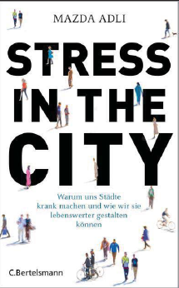
中文书名：《城市压力：为什么城市让我们生病, 我们如何更好的在城市安居》
英文书名：Stress and the City: Why cities make us ill and how we can make them better places to live in
德文书名：Stress and the City
作 者：Mazda Adli
出 版 社：Random House Germany
代理公司：ANA/ Susan Xia
页 数：320页
出版时间：2017年5月
代理地区：中国大陆、台湾
审读资料：电子稿
类 型：大众社科

内容简介：

根据预测2050年三分之二的人口都将居住在城市里。然而，城市不就是这样么？噪音震耳欲聋。人山人海摩肩擦背。敌意和疏离问题重重。更不用说毒气令人筋疲力尽，损害身体和精神。

精神病学家和压力研究专家马自达·阿德里在柏林夏里特医学院多年致力于“城市压力”课题。他开发了测量压力的智能手机App ，选择跨学科方式写作，探讨有利的建设地点，方便高压城市的宜居。

作者简介：
马自达·阿德里（Mazda Adli）学习医学，后来在柏林自由大学担任临床精神病学资深医师。2004年，他在夏里特医学院担任临床精神病和精神疗法资深医师。他的科学研究主要集中于压力和抑郁症。他作为主管，在2009年在夏里特启动了世界健康峰会。2013年，他担任柏林费里德尔临床医学主任。

谢谢您的阅读！
请将反馈信息发至：夏蕊（Susan Xia）
安德鲁·纳伯格联合国际有限公司北京代表处
北京市海淀区中关村大街甲59号中国人民大学文化大厦1705室
邮编：100872
电话：010-82504406
传真：010-82504200
Email：susan@nurnberg.com.cn
网址：http://www.nurnberg.com.cn
微博：http://weibo.com/nurnberg
豆瓣小站：http://site.douban.com/110577/

